Внеклассное мероприятие в группе продленного дня «В гостях у сказки»
Подготовлено и разработано воспитателем Карловым Николаем Николаевичем и заведующей библиотекой Подшиваловой Антониной Геннадьевной.
Проведено в рамках клубного часа 15.12.08.

Основные цели и задачи мероприятия:
- развивать творческие способности учащихся;
- углублять знания учащихся в области литературы;
- приобщать учащихся к проведению коллективного творческого дела;
- развивать эмоционально – волевые качества, основанные на выявлении лидера.
ХОД ПРОВЕДЕНИЯ МЕРОПРИЯТИЯ:
Дорогие ребята, сегодня я предлагаю вам отправится в волшебную страну сказок. Но как же нам туда попасть? Для этого необходимо знать волшебные слова. Именно так называется наш первый конкурс.
- КОНКУРС «ВОЛШЕБНЫЕ СЛОВА».
Давайте вспомним, кому принадлежат эти слова:
1. «Избушка, избушка! Повернись ко мне передом, а к лесу задом! » (Баба-Яга).
2. «Раз, два, три. Горшочек, вари!» (Девочка, «Горшочек каши»).
3. « Сим-сим, открой дверь!» (Али-баба).
4. «Лети, лети лепесток…» (Женя, «Цветик-семицветик»).
5. «Земля, прощай! В добрый путь!» (Бабки-Ёжки, «Летучий корабль»).
6. «Чуфырь, чуфырь, не сробей богатырь!» (Баба-Яга, «Морозко»).
7. «Мутабор!» (Халиф, «Халф-аист»).
8. «Трах-тибидох-тибидох!» (Старик Хоттабыч).
(Каждая команда получает по 4 задания)
Учитель:
Вот мы с вами и оказались в волшебной стране. Следующий наш конкурс называется «Отгадай, чей голосок?»
2 КОНКУРС «ОТГАДАЙ, ЧЕЙ ГОЛОСОК?»
Я зачитаю каждой команде по 3 отрывка из сказок, а вы должны определить, из какой сказки данный эпизод и кому принадлежат слова.
1 команда.
1. «Тепло ль тебе девица, тепло ль тебе, красная?» («Морозко», говорит Мороз Иванович).
2. « Как выскочу, как выпрыгну! Полетят клочки по закоулочкам!» (Лиса из сказки «Заячья избушка»).
3. « Аленушка, сестрица моя!
Выплынь, выплынь на бережок,
Котлы кипят чугунные!
Ножи точат булатные,
Хотят меня зарезати!»
(Братец Иванушка из сказки «Сестрица Аленушка и братец Иванушка»).
2 команда.
1. «Ясни, ясни на небе звезды! Мерзни, мерзни волчий хвост!» ( Лиса из сказки «Волк и лиса»).
2. «Высоко сижу, далеко гляжу. Не садись на пенек, не ешь пирожок! ( Маша из сказки «Маша и медведь»).
3. «Я от бабушки ушел,
Я от дедушки ушел,
А от тебя, медведь, и подавно убегу!»
(Колобок. Сказка «Колобок»).
3 КОНКУРС «КТО ЭТО? »
В сказочной стране живет очень много различных персонажей. Некоторые из них имеют очень редкие, а порою даже странные имена, давайте попробуем определить, кто же они такие.
1. Мойдодыр (умывальник)
2. Дядя Федор (мальчик)
3. Рикки-Тики-Тави (мангуст)
4. Каа (удав)
5. Гассан Абдуррахман ибн Хоттаб (джин)
6. Матрена Ивановна (матрешка)
7. Страшила (чучело, пугало)
8. Фунтик (поросенок)
9. Наф-наф (поросенок)
10. Майя (пчелка)
4 КОНКУРС «В СКАЗОЧНОМ АГЕНТСТВЕ»
В сказочной стране всегда очень много приключений. Сейчас я предлагаю вам поработать в сказочном сыскном агентстве. Вам нужно будет найти героев при помощи моих подсказок-описаний.
1 команда
1ПОДСКАЗКА
а) Чтобы хорошо пообедать, этот подлый обманщик прикинулся доброй старушкой.
б) В чепчике и под одеялом его трудно было узнать.
в) Однако, девочка спросила: « Почему у тебя, бабушка, такие зубы?» (Волк из сказки «Красная Шапочка»).
2 ПОДСКАЗКА
а) Эта старушка всегда стремилась совершать мелкие пакости.
б) Она нашла в кармане рогатку.
в) В ее сумочке сидела живая крыса (Шапокляк из сказки Э.Успенского «Шапокляк»).
3 ПОДСКАЗКА
а) Эта обманщица знает много способов добиться своего, и один из них – лесть.
б) Глупая птица поверила ей.
в) Проворонить свой сыр – обидно (Лисица из басни И.А.Крылова «Ворона и лисица»).
2 команда
1 ПОДСКАЗКА
а) Эти коварные женщины обманули царя, разлучив его с женой.
б) Вот поэтому только через много лет он смог впервые увидеть своего сына.
в) Их самих бы следовало засмолить в бочку и пустить по морю – океану (Ткачиха, повариха, сватья баба Бабариха из сказки А.С.Пушкина «Сказка о царе Салтане»).
2 ПОДСКАЗКА
а) Эта обманщица додумалась притвориться глухой.
б) Глупый кругляшок пел ей песни.
в) Когда он сел ей на язычок, жить ему оставалось считанные секунды (Лиса из сказки «Колобок»).
3 ПОДСКАЗКА
а) Эта проказница оставила старика без обеда, а друга без хвоста.
б) Она здорово умеет притворяться мертвой.
в) А рыбу она ловит совсем не на хвост (Лиса из русской народной сказки «Волк и лиса»).
5 КОНКУРС
Теперь вы хорошо знаете жителей сказочной страны, и я предлагаю сделать фотографию на память. Итак, за 5 минут вы должны нарисовать своего любимого сказочного героя. Жюри оценивает образность и схожесть.
(Пока команды рисуют, провожу игру со зрителями).
- Золушкин башмачок простой или золотой? (хрустальный)
- Какую шляпу носил Незнайка красную или в горошек? (голубую)
- Сколько человек тянули репку? ( трое, остальные были животными)
- Сколько козлят съел волк из сказки «Волк и семеро козлят»? (6, один спрятался)
- У Колобка на шее был галстук или бантик? (ничего)
- Винни Пух пришел на день рождения к ослику Иа сытым или голодным? (сытым, т.к. по дороге он съел горшочек меда)
- На какое ухо кот Базилио был глух? (он был слеп, по крайней мере так притворялся)
- Маша приговаривала: «Высоко сижу, далеко гляжу...» Куда же она залезла? На высокое дерево или на крышу дома? (в короб)
- Какого цвета были волосы у Мальвины? (голубого)
10. Красная Шапочка носила венок из ромашек или из одуванчиков? (она носила красную шапочку)
11. Какую планету посетил Незнайка? (Луну)
12. Кого водила Шапокляк на веревочке кошку или собачку? (крысу Лариску)
13. Что Муха – Цокотуха нашла, когда по полю прошла? (копейку)
14. Кто из сказочных персонажей впервые освоил летательный аппарат? (Баба – Яга)
Как Емеля возил дрова на своей печке – вязанками или врассыпную? (дрова ходили сами)
- КОНКУРС «БЮРО НАХОДОК»
Ребята, разгулялись наши гости, а когда домой засобирались, то многие вещи свои забыли. Давайте посмотрим, чьи же это вещи?
1 КОМАНДА
Банка варенья – Карлсон
Метла – Баба – Яга
Волшебная палочка – фея
Зеркало – злая королева
Скорлупа от грецкого ореха – Дюймовочка
- КОМАНДА
Туфелька – Золушка
Дамская сумочка с крысой – Шапокляк
Красная шапочка – Красная Шапочка
Синяя шляпа с большими полями – Незнайка
Горшочек из под меда – Вини Пух
Подведение итогов, награждение команд.
Мир сказок так прекрасен
И нет его родней.
Звучит нам голос сказки
Звенит он как ручей.
Со сказкой дружим с детства
Она полна добра
Фантазией, сюжетом она наделена.
Здесь встретишь Бабку - Ёжку
И хитрого Кащея.
Семь гномов, Белоснежку
И даже Бармалея.
Мир сказок не стареет,
Он вечно будет с нами.
Откройте только книгу
И убедитесь сами.

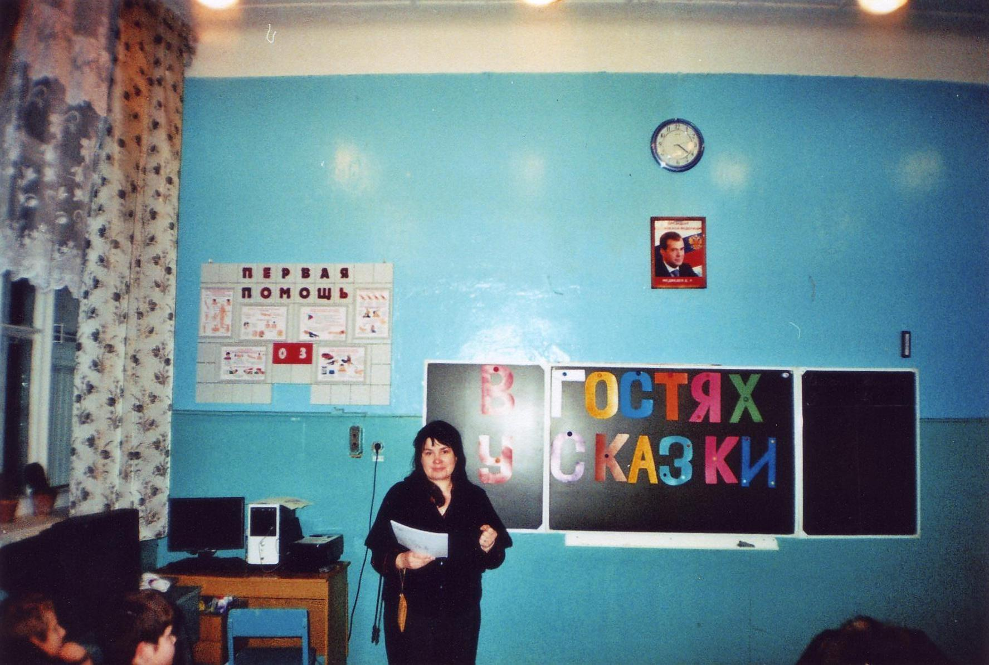

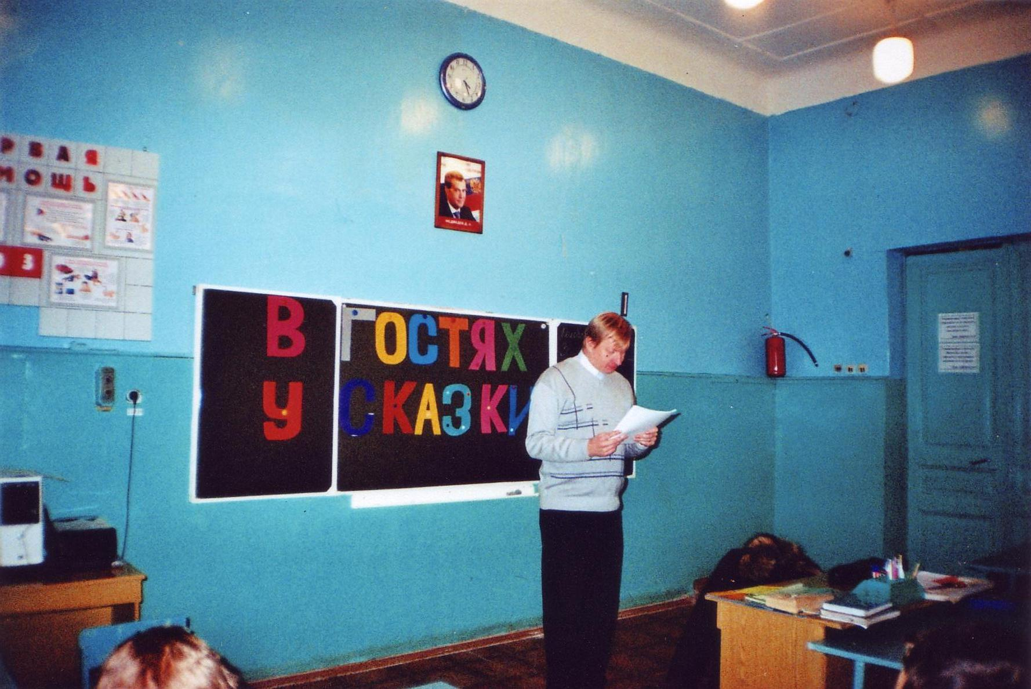

Фрагменты мероприятия в группе продленного дня
«В гостях у сказки»

